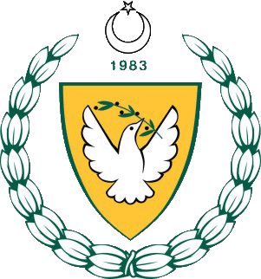

KUZEY KIBRIS TÜRK CUMHURİYETİ
MİLLİ EĞİTİM VE KÜLTÜR BAKANLIĞI
EĞİTİM ORTAK HİZMETLER DAİRESİ
MİLLİ GÜNLER OKUL SPORLARI VE KOL ETKİNLİKLERİ BİRİMİ



YILDIZLAR(K/E)
BASKETBOL FİNALLERİ

YER : ATATÜRK SPOR SALONU
TARİH : 27-28 ŞUBAT 2017

2016-2017 ÖĞRETİM YILI
GENÇLER BASKETBOL FİNAL BİRİNCİLİĞİ
27-28 ŞUBAT 2017
ATATÜRK SPOR SALONU

1.GÜN ( 27 ŞUBAT 2017)
MAÇ NO | YARIFİNAL | SAAT | 1.TAKIM | 2.TAKIM | SONUÇ
1 | KIZ | 09:00 | THE FUTURE A.KOLEJİ | YAKIN DOĞU KOLEJİ
2 | ERKEK | 10:30 | TÜRK MAARİF KOLEJİ | TED KOLEJİ
3 | KIZ | 12:00 | LEVENT KOLEJİ | 19 MAYIS KOLEJİ
4 | ERKEK | 13:30 | YAKIN DOĞU KOLEJİ | LEVENT KOLEJİ

1.GÜN ( 28 ŞUBAT 2017)
MAÇ NO | FİNAL | SAAT | 1.TAKIM | 2.TAKIM | SONUÇ
5 | KIZ | 09:00
6 | ERKEK | 10:30
7 | KIZ | 12:00
8 | ERKEK | 13:30

TÜM TAKIMLARA BAŞARILAR..

